ВНИМАНИЕ!
При распаковке стола, во избежание заклинивания торцевого механизма, перемещение столешницы с царговым поясом осуществлять только за верхний край столешницы, как указано на схеме! Ни в коем случае не поднимать за вставку!
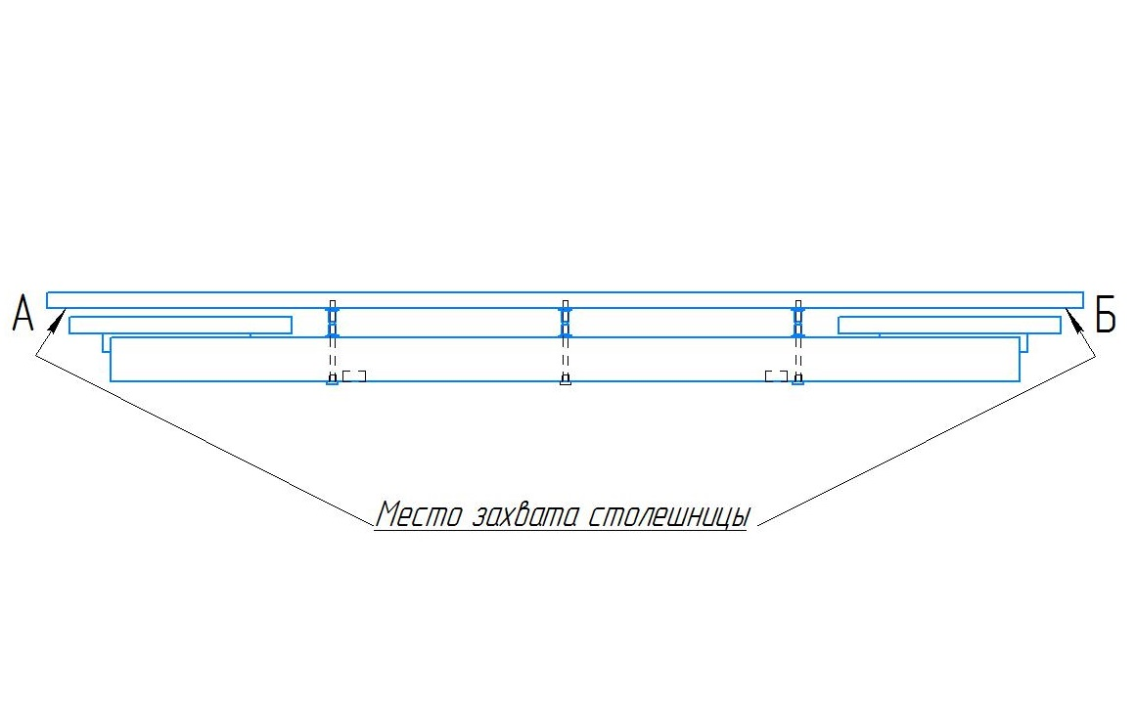
Примечание* В случае если царговый пояс и столешница поставляются в собранном виде, сборку стола производить начиная с пункта 10.

Схема сборки
Стол Орлеан 1400*800+300+30 ООО «СтолПром»
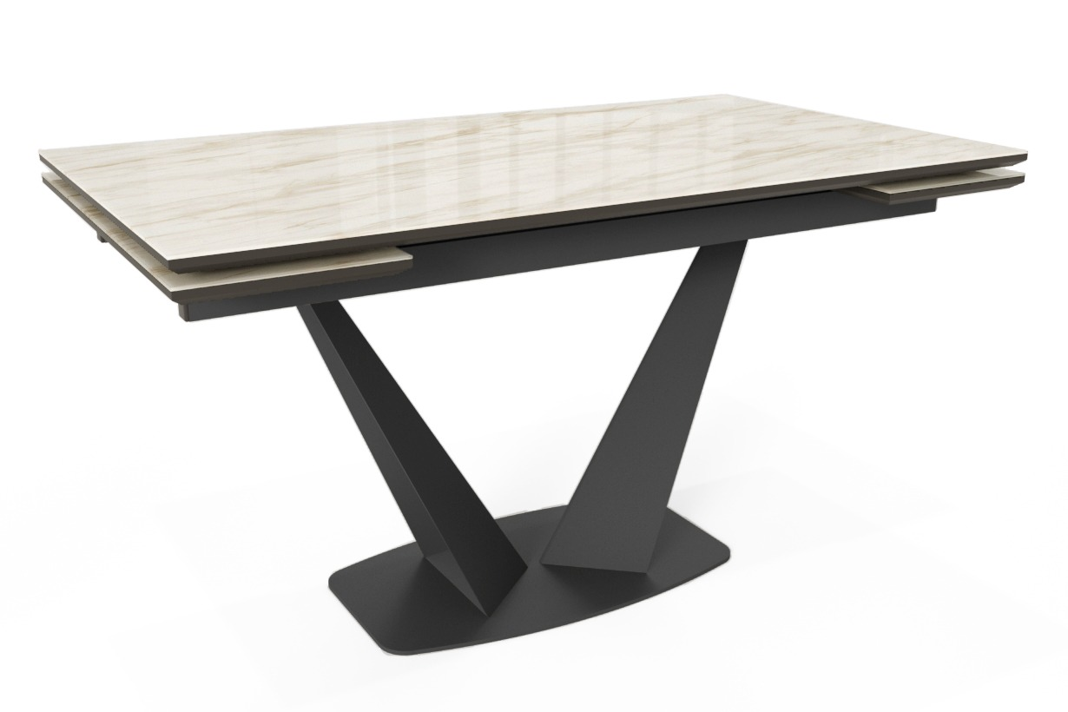
Наименование деталей:
- Вставка стола – 300х800 (2шт).
- Столешница – 1400х800.
- Царговый пояс стола.
- Каркас стола.
- Основание стола.
Список фурнитуры:
Наименование | Количество | Фото
Шпилька М6, L-110мм. | 6шт. | 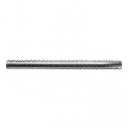
Шайба 6 | 22шт. | 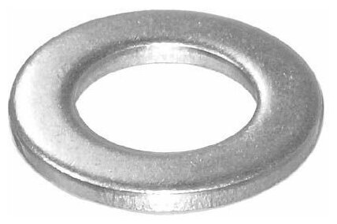
Заклёпка-гайка М6 | 12шт. | 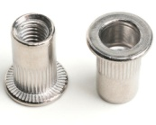
Гайка Эриксона | 6шт. | 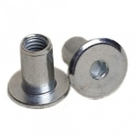
Винт Эриксона М6*16 | 4шт. | 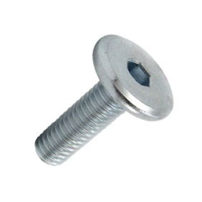
Опора регулируемая М6 | 4шт. | 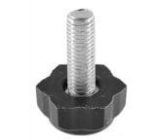
Саморез с прессшайбой острый Ф4,2х19мм. | 16шт. | 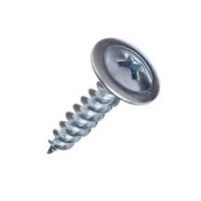
Винт Эриксона М6*35 | 6шт. | 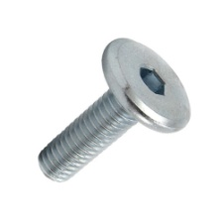
Последовательность сборки стола:
1. В футорки, имеющиеся на столешнице вкрутить шпильки М6 в количестве 6 штук до легкого упора.
2. Установить шайбы 6 на каждую шпильку.
3. Вкрутить заклепки-гайки М6 на каждую шпильку, поверх шайбы, до упора, площадкой вниз, подтянуть.
4. Накрутить заклепки-гайки М6 на каждую шпильку, поверх уже вкрученных заклепок-гаек, площадкой вверх.
5. Установить на каждую заклепку-гайку шайбу М6.
6. На шпильки установить Царговый пояс (ЦП).
7. Закрепить ЦП гайкой Эриксона.
8. Установить вставки стола между столешницей и ЦП как указано на схеме (торец выровнять строго по фаске).
9. Закрепить механизм вставки в сложенном виде до упора на саморезы острые с прессшайбой 4,2х19мм., в количестве 16шт.
10. Установить опоры стола на 4 винта Эриксона 6х16мм., проложив каждый винт шайбой 6.
11. Установить на опоры основание стола.
12. Закрепить основание на 6 винтов Эриксона 6х35мм, проложив каждый винт шайбой 6.
11. Установить на основание регулируемые опоры М6 - 4шт.
12. Установить стол на основание.
13. Разложить вставки стола.
14. Произвести регулировку столешницы относительно вставок:
а) ослабить гайку Эриксона на ЦП.
б) с помощью вращения нижних заклепок-гаек произвести подъём/опускание столешницы. Регулировку столешницы контролировать планкой/уровнем, в целях исключения прогиба.
в) законтрить регулировку путем затяжки гаек Эриксона.
